
Estado do Tocantins
Poder Legislativo

EXCELENTÍSSIMO SENHOR PRESIDENTE DA ASSEMBLEIA LEGISLATIVA DO ESTADO DO TOCANTINS

Requer ao Presidente da Assembleia Legislativa do Tocantins o envio de expediente ao Senhor Superintendente do DNIT – Departamento Nacional de Infraestrutura e Transportes, solicitando a construção de uma passarela, no trecho urbano da BR-153, na região do Entroncamento, no município de Araguaína.

O Deputado que o presente subscreve vem nos termos regimentais desta Augusta Casa de Leis, após anuência do Plenário vem requerer a Vossa Excelência o envio de expediente ao Senhor Superintendente do DNIT – Departamento Nacional de Infraestrutura e Transportes, solicitando a construção de uma passarela, no trecho urbano da BR-153, na região do Entroncamento, no município de Araguaína.

JUSTIFICATIVA

Esta solicitação já foi apresentada, de forma reiterada, ante a urgência da execução da obra. É inadmissível que milhares de pedestres sejam expostos ao perigo para atravessar uma das rodovias mais movimentadas do país, no trecho urbano de uma das maiores cidade do Tocantins. Algo tem de ser feito, urgentemente.

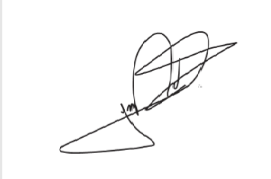
JORGE FREDERICO
Deputado Estadual

